Csrf和xss：
CSRF（Cross-site request forgery）：跨站请求伪造。
攻击原理：
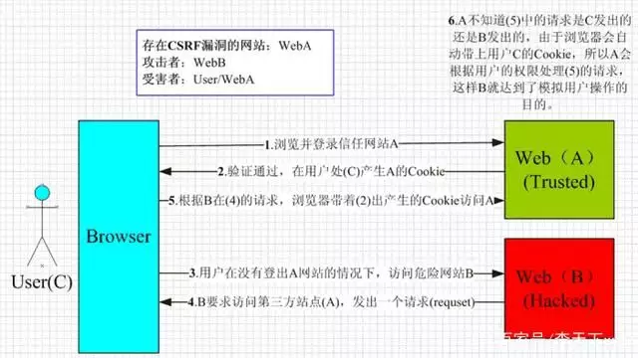

CSRF如何防御
1）Token 验证：（用的最多）
（1）服务器发送给客户端一个token；
（2）客户端提交的表单中带着这个token。
（3）如果这个 token 不合法，那么服务器拒绝这个请求。
2）隐藏令牌：
把 token 隐藏在 http 的 head头中。
方法二和方法一有点像，本质上没有太大区别，只是使用方式上有区别。
3）Referer 验证：
Referer 指的是页面请求来源。意思是，只接受本站的请求，服务器才做响应；如果不是，就拦截。

XSS的基本概念：
XSS（Cross Site Scripting）：跨域脚本攻击。
XSS的攻击原理：
XSS攻击的核心原理是：不需要你做任何的登录认证，它会通过合法的操作（比如在url中输入、在评论框中输入），向你的页面注入脚本（可能是js、hmtl代码块等）。
最后导致的结果可能是：
盗用Cookie破坏页面的正常结构，插入广告等恶意内容D-doss攻击

XSS的攻击方式
1、反射型
（发出请求时，XSS代码出现在url中，作为输入提交到服务器端，服务器端解析后响应，XSS代码随响应内容一起传回给浏览器，最后浏览器解析执行XSS代码。这个过程像一次反射，所以叫反射型XSS）。
2、存储型
存储型XSS和反射型XSS的差别在于，提交的代码会存储在服务器端（数据库、内存、文件系统等），下次请求时目标页面时不用再提交XSS代码。
XSS的防范措施（encode + 过滤）

XSS的防范措施主要有三个：

编码： 涉及到的函数

Htmlentities html_entity_decode

Htmlspecialchars htmlspecialchars_decode

对用户输入的数据进行
HTML Entity 编码。
如上图所示，把字符转换成 转义字符。
Encode的作用是将

等一些字符进行转化，使得浏览器在最终输出结果上是一样的。
比如说这段代码：

若不进行任何处理，则浏览器会执行alert的js操作，实现XSS注入。
进行编码处理之后，L在浏览器中的显示结果就是，实现了将$var作为纯文本进行输出，且不引起JavaScript的执行。
2、过滤：
移除用户输入的和事件相关的属性。如onerror可以自动触发攻击，还有onclick等。（总而言是，过滤掉一些不安全的内容）移除用户输入的Style节点、Script节点、Iframe节点。（尤其是Script节点，它可是支持跨域的呀，一定要移除）。
3、校正
避免直接对HTML Entity进行解码。使用DOM Parse转换，校正不配对的DOM标签。

CSRF 和 XSS 的区别：
1）CSRF：需要用户先登录网站A，获取 cookie。XSS：不需要登录。
2）（原理的区别）
CSRF：是利用网站A本身的漏洞，去请求网站A的api。XSS：是向网站 A 注入 JS代码，然后执行 JS 里的代码，篡改网站A的内容。

什么是sql注入：
在Web表单中输入（恶意）SQL语句，得到更多的数据库中的数据，而不是按照设计者意图去执行SQL语句
防御sql注入的方法：
1）永远不要信任用户的输入。对用户的输入进行校验，可以通过正则表达式，或限制长度；对单引号和双引号进行转换等。
2）永远不要使用动态拼装sql，使用mysqli或者PDO的预处理，可以防止SQL注入
3）永远不要使用管理员权限的数据库连接，为每个应用使用单独的权限有限的数据库连接。
4）不要把机密信息直接存放，加密或者hash掉密码和敏感的信息。

HTTPS和HTTP的区别主要如下：
1、http和https使用的是完全不同的连接方式，用的端口也不一样，前者是80，后者是443。
2、https协议需要到ca申请证书，因而需要一定费用。
3、http是超文本传输协议，信息是明文传输，因此不安全。https使用ssl加密传输协议,传输的是密文，因此安全

加密方式：
对称加密: 加密解密使用同一把钥匙(Aes mcrypt_encrypt mcrypt_decrypt)
非对称加密：加密解密使用不同的钥匙（公钥，私钥RSA git使用）
hash散列：不论要加密的字符串长度如何，加密后的长度都是固定 且不可逆 (应用md5 hash sha1 )

